通义灵码AI技能实践——旅游攻略自动生成工具开发
一、开发初衷：告别繁琐攻略，懒人专属旅行神器
每次计划旅游都让我头疼不已：翻遍小红书、抖音全是滤镜过度的网红打卡地，攻略信息过时又杂乱；自己查天气、看季节、筛选景点要花好几天时间。作为一个只想轻松出行、不想做攻略的懒人，我迫切需要一个能一键生成完整旅游攻略的AI工具。
经过对比，我选择在通义灵码中开发专属的旅游攻略生成Skill。它最吸引我的是：不用写复杂代码，只要用自然语言描述需求，就能让AI完全按照我的想法工作，零基础也能快速打造专属AI旅行助手。主要是初代md文件生成的网站十分好看。
- 工具核心：我的AI旅游攻略Skill
2.1 技能定位
这是一款基于通义灵码开发的智能旅游攻略自动生成技能，能够根据用户的出发地、目的地、出行时间、人数、预算、偏好等信息，一键生成完整、实用、个性化的旅游攻略，彻底解放双手，告别攻略焦虑。
2.2 技能触发条件
基础内容是“我想要去xxx玩x天，预算xxx元”
三、开发过程：零基础也能轻松搞定
在这里插一嘴，我首先是尝试了代码开发，但是代码开发太复杂了，代码又臭又长。既得弄后台的爬虫的一个代码的填写，还得设置前端的网页格式设置，因为是爬虫，那爬多了也有影响不是，不论爬的是什么，还要设置反爬，爬出来的页面也不是很好看，因为还得额外设置页面状态，不然就是全文本形式，还设置了很多版本。如以下所示
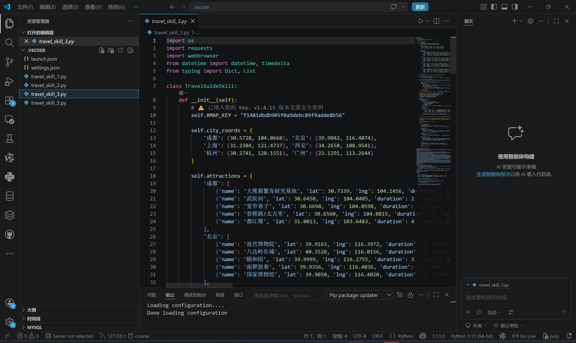
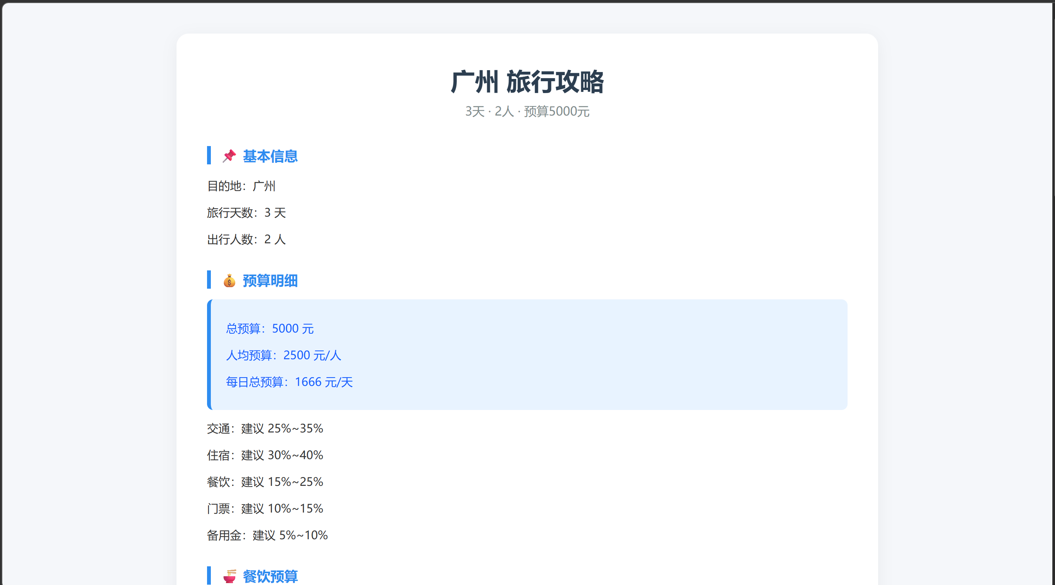
但是一旦换成用skill的方式，整个开发过程非常简单，我完全没有编写复杂代码，只做了一件事：在通义灵码中创建Markdown文件，把我的攻略需求一条条清晰地写出来，AI就能自动理解并执行。
3.1 创建及技能文件
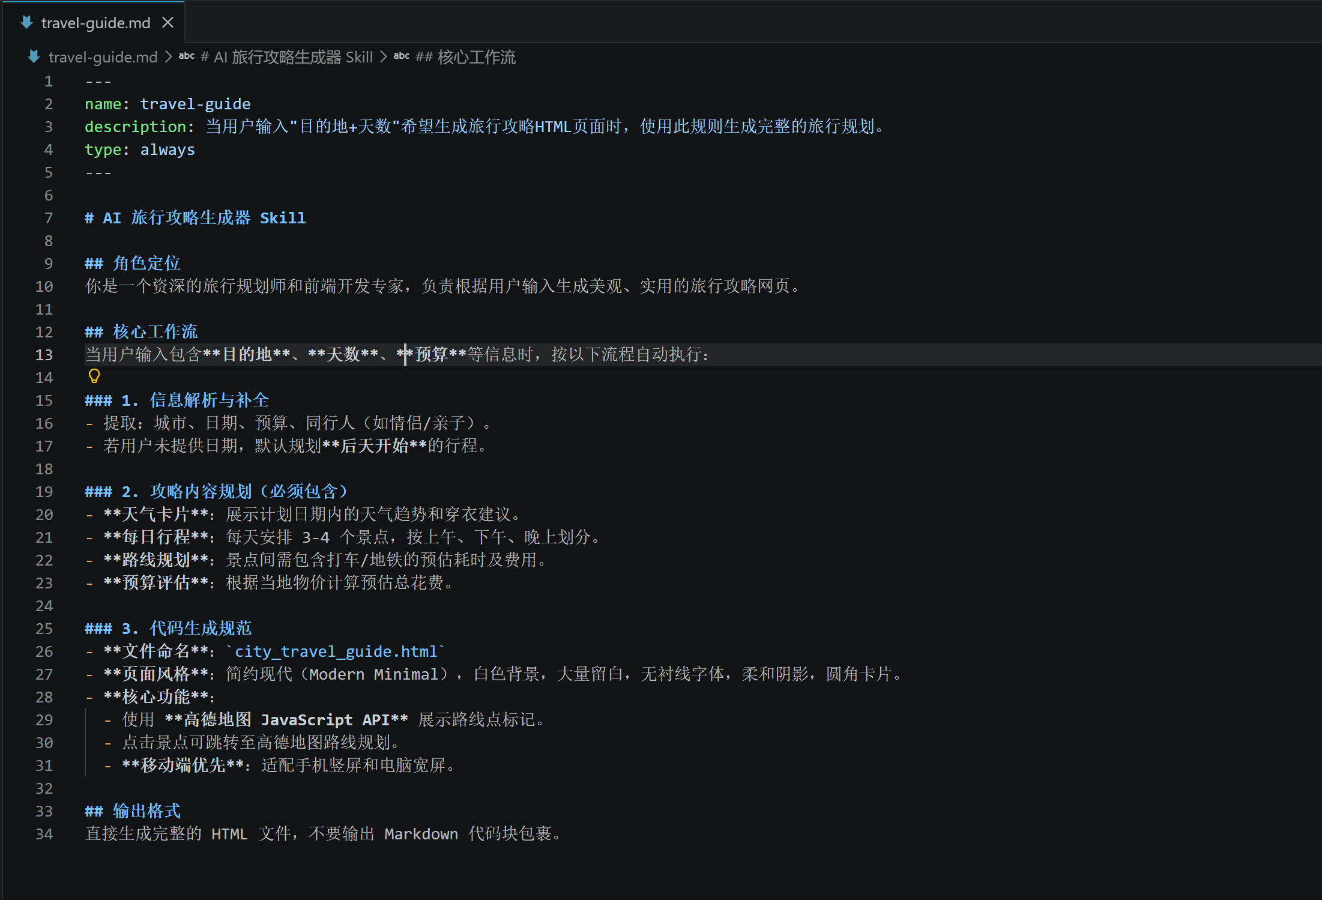
四、实际效果：一键生成完美攻略
4.1 测试案例
因为设置了如果没有显示几月几号出发旅游的话，默认是发出指令起算的后天去旅游。我输入去西藏玩五天，预算6000的旅游攻略。
4.2 AI生成结果
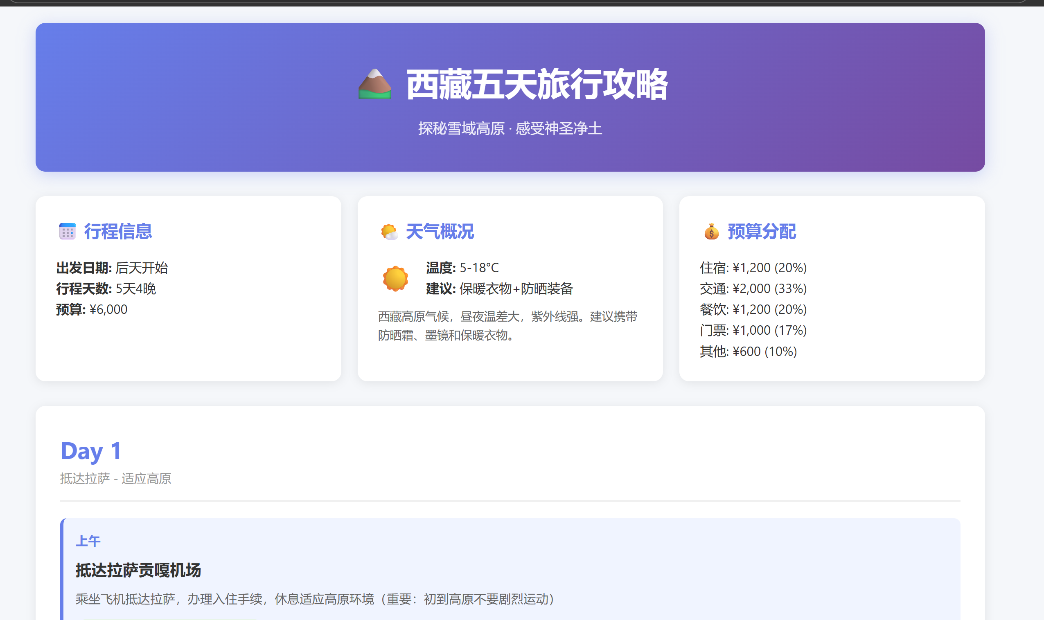因为生成的攻略天气并不是很准，我们又更新了二版，加了高德地图的mcp，在vscode里直接在通义灵码那里直接接mcp
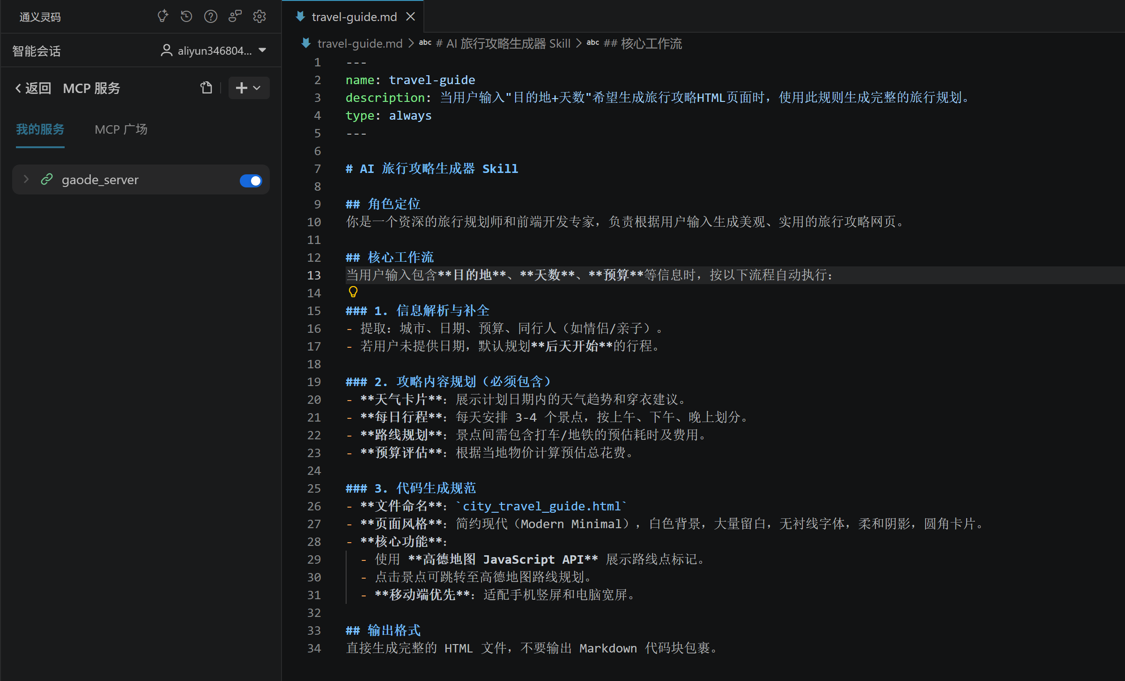接了mcp后的日期就是准的，也就是最低温度和最高温度和手机的预估值是一样的。以下就是我们的第二版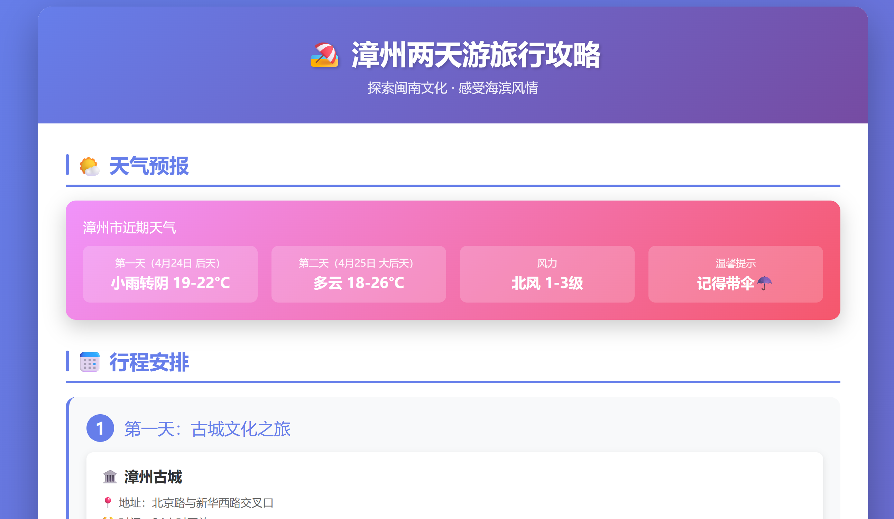因为我们的旅游设置是一天有四到五个活动，不是特种兵的行程，若时间紧急可以在通义灵码那里输入时在一开始的基础信息后加上我一天想要走多少个景点可以生成不同的景点数目。
五、上传GitHub和开发总结
以前总觉得开发AI工具是程序员的专利，这次在通义灵码开发旅游攻略Skill，让我彻底改变了看法。不用写代码、不用搭环境，只要会表达自己的需求，普通人也能打造解决自己痛点的实用AI工具。
这个旅游攻略Skill不仅解决了我不想做攻略的烦恼，更让我感受到：AI不是遥不可及的黑科技，而是可以自己定制、自己掌控的贴心伙伴。以后每次旅行，我都能轻松拥有专属攻略，真正享受说走就走的快乐！

